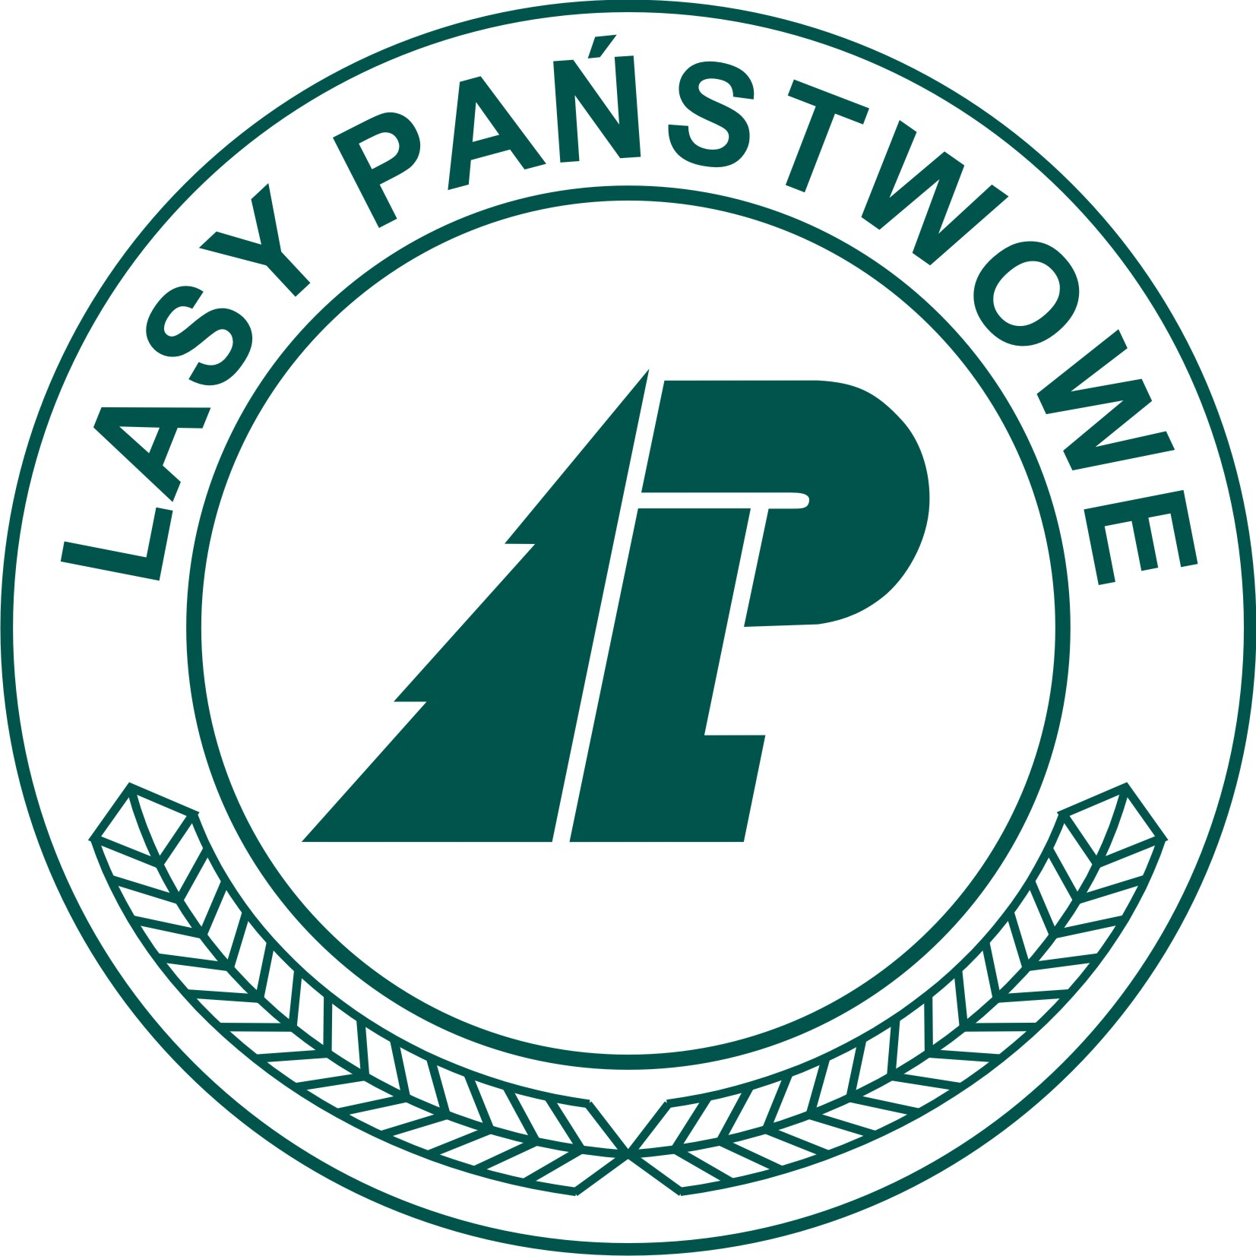

Nadleśnictwo Cybinka

VI EDYCJA OTWARTEGO KONKURSU PLASTYCZNO-LITERACKIEGO
pt. "Leśna ozdoba Bożonarodzeniowa na choinkę" oraz "Leśna rymowanka Bożonarodzeniowa"

Karta zgłoszenia do Konkursu

DANE AUTORA PRACY PLASTYCZNEJ/LITERACKIEJ ZGŁOSZONEJ DO KONKURSU
IMIĘ
NAZWISKO
WIEK
ADRES ZAMIESZKANIA:
Ulica: |  | Numer:
Kod pocztowy: |  | Miejscowość:
Dane kontaktowe (tel. komórkowy lub stacjonarny, e-mail):
Tytuł pracy:
Oświadczam, że:
zapoznałem/am się z Regulaminem VI EDYCJA OTWARTEGO KONKURSU PLASTYCZNO-LITERACKIEGO pt. "Leśna ozdoba Bożonarodzeniowa na choinkę" oraz "Leśna rymowanka Bożonarodzeniowa" i akceptuję jego postanowienia,
- posiadam pełnię praw autorskich do zgłoszonej w Konkursie pracy,
- zgłoszona do udziału w Konkursie praca nie była wcześniej nigdzie publikowana,
- wyrażam zgodę na zasady Konkursu zawarte w Regulaminie Konkursu
i potwierdzam określone w nim prawa Organizatorów, w tym nieodpłatne prawo do publikacji pracy PLASTYCZNEJ/LITERACKIEJ,
- Oświadczam, iż wyrażam zgodę na to, iż Organizatorzy mają prawo zbyć nabyte prawa lub upoważnić osoby trzecie do korzystania z uzyskanych zezwoleń. W związku z powyższym zrzekam się wynagrodzenia z tytułu dokonanych przez Organizatorów czynności wymienionych w zdaniu poprzedzającym.

Podpis autora: Podpis osoby zgłaszającej :
(w przypadku osób niepełnoletnich)

…………………………………………….. ………………………………………

Wyrażam na przetwarzanie i wykorzystywanie moich danych osobowych przez
Organizatorów w celu prawidłowego przeprowadzenia Konkursu oraz późniejszego
wykorzystania przez Organizatorów prac konkursowych, zgodnie z Rozporządzeniem
Parlamentu Europejskiego i Rady (EU) 2016/679 z dnia 27 kwietnia 2016 roku w sprawie ochrony osób fizycznych w związku z przetwarzaniem ich danych osobowych i w sprawie swobodnego przepływu takich danych oraz uchylenia dyrektywy 95/46/WE (określane jako RODO, GDPR lub Ogólne Rozporządzenie o Ochronie Danych Osobowych) z dnia 27 kwietnia 2016 r. (Dz.Urz.UE.L Nr 119, str. 1) oraz Ustawą z dnia 10 maja 2018 r. o ochronie danych osobowych z dn. 24 maja 2018 r. (Dz.U. 2018, Poz. 1000).

……………………………………………………………………………………………………………………………..………..………………………………………….………
czytelny podpis uczestnika, w przypadku osób niepełnoletnich dodatkowo rodzica lub opiekuna prawnego

Poniższe oświadczenie wypełniają rodzice bądź opiekunowie prawni uczestnika będącego osobą niepełnoletnią:

Oświadczam, że jestem rodzicem/opiekunem prawnym niepełnoletniego/ej

………………………………………………………………………………………………………………………………………………………………………………...
imię i nazwisko niepełnoletniego uczestnika Konkursu
i wyrażam zgodę na jego/jej udział w VI EDYCJA OTWARTEGO KONKURSU PLASTYCZNO-LITERACKIEGO pt. "Leśna ozdoba Bożonarodzeniowa na choinkę" oraz "Leśna rymowanka Bożonarodzeniowa" organizowanego przez Nadleśnictwo Cybinka. Oświadczam jednocześnie, że zapoznałem/am się
z Regulaminem Konkursu i akceptuję jego zasady.
………………………………………….……………………………………………
czytelny podpis rodzica bądź opiekuna prawnego

KLAUZULA INFORMACYJNA DOTYCZĄCA PRZETWARZANIA DANYCH
OSOBOWYCH

1) Administratorem Pana/Pani dziecka danych osobowych jest Nadleśnictwo Cybinka z siedzibą w Cybince przy ul. Dąbrowskiego 43, 69-108 Cybinka. Może się Pan/Pani z nim skontaktować drogą elektroniczną na adres e-mail cybinka@zielonagora.lasy.gov.pl, telefonicznie pod numerem +48 68 391 11 52 lub tradycyjną pocztą na adres wskazany powyżej.

2) Pana/Pani dane lub dane dziecka osobowe będą przetwarzane w celu organizacji VI EDYCJA OTWARTEGO KONKURSU PLASTYCZNO-LITERACKIEGO pt. "Leśna ozdoba Bożonarodzeniowa na choinkę" oraz "Leśna rymowanka Bożonarodzeniowa" na podstawie wyrażonej zgody na przetwarzanie danych osobowych.

3) W niektórych sytuacjach Pana/Pani dane osobowe mogą być udostępniane, jeśli będzie to konieczne do wykonywania ustawowych zadań Nadleśnictwa.

4) Pana/Pani dane lub dane dziecka dane osobowe będą przechowywane przez okres zgodnie z instrukcja kancelaryjną 25 lat.

5) Ma Pan/Pani prawo dostępu do swoich danych, ich sprostowania, usunięcia lub ograniczenia przetwarzania.

6) Ma Pan/Pani prawo wniesienia sprzeciwu wobec przetwarzania.

7) Ma Pan/Pani prawo do cofnięcia zgody w dowolnym momencie. Skorzystanie z prawa do cofnięcia zgody nie ma wpływu na przetwarzanie, które miało miejsce do momentu wycofania zgody.

8) Ma Pan/Pani także prawo do przenoszenia danych.

9) Przysługuje Panu/Pani prawo wniesienia skargi do Prezesa Urzędu Ochrony Danych Osobowych, gdy stwierdzi Pan/Pani naruszenie przetwarzania danych osobowych Pana/Pani dotyczących.

………………………………... .....…………………………..
miejscowość, data czytelny podpis
Zgoda na przetwarzanie danych osobowych uczestnika konkursu
Zgodnie z art. 6 Rozporządzenia Parlamentu Europejskiego i Rady (UE) 2016/679 z dnia 27 kwietnia 2016 r. w sprawie ochrony osób fizycznych w związku z przetwarzaniem danych osobowych i w sprawie swobodnego przepływu takich danych oraz uchylenia dyrektywy 95/46/WE:
1. Wyrażam zgodę na przetwarzanie danych osobowych moich lub mojego dziecka …………………………………………………………………… w zakresie podanym w regulaminie konkursu VI EDYCJA OTWARTEGO KONKURSU PLASTYCZNO-LITERACKIEGO pt. "Leśna ozdoba Bożonarodzeniowa na choinkę" oraz "Leśna rymowanka Bożonarodzeniowa" przez Nadleśnictwo Cybinka w celu organizacji i przeprowadzenia konkursu PLASTYCZNO-LITERACKIEGO wraz z podaniem do publicznej wiadomości danych osobowych moich/dziecka tj. imię i nazwisko w przypadku uzyskania nagrody.
2. Wyrażam zgodę na przetwarzanie moich danych osobowych w zakresie podanym w regulaminie konkursowym przez Nadleśnictwo Cybinka w celu organizacji i przeprowadzenia konkursu PLASTYCZNO-LITERACKIEGO wraz z podaniem do publicznej wiadomości danych osobowych tj. imię i nazwisko w przypadku uzyskania nagrody.
………………………………………………………
Data i podpis uczestnika / opiekuna prawnego składającego oświadczenie

Wpisać i mię i nazwisko jeżeli dotyczy, jeżeli nie dotyczy proszę skreślić

